**Windows Server 2008 R2搭建Radius服务器做mac地址认证**

欧阳志雄/FW2040

H3C+中文口号_红灰

杭州华三通信技术有限公司

Hangzhou H3C Technologies Co., Ltd.

版权所有 侵权必究

All rights reserved

目录

[一、实验拓扑 3](#_Toc439772182)

[二、实验需求 3](#_Toc439772183)

[三、实验步骤 3](#_Toc439772184)

[1. 添加网络策略和访问服务（NPS）角色 3](#_Toc439772185)

[2. 增加mac认证用户组和用户 7](#_Toc439772186)

[3. 网络策略和访问服务器配置 11](#_Toc439772187)

[4. 接入设备配置 27](#_Toc439772188)

[四、实验测试 28](#_Toc439772189)

[五、实验总结 29](#_Toc439772190)

# 一、实验拓扑

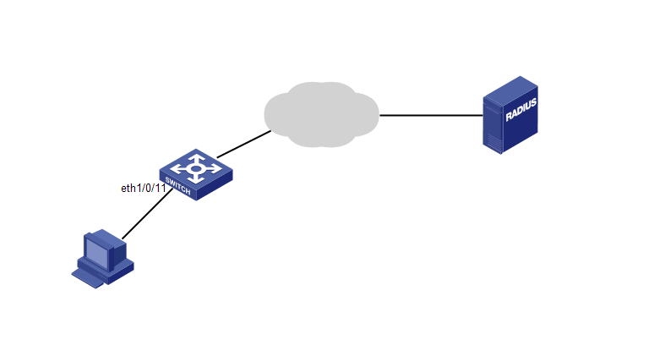

# 二、实验需求

采用windows server 2008 R2的NPS服务搭建Radius服务器，接入设备将mac地址发送给Radius服务器认证。mac地址认证通过的终端可以正常接入网络，否则拒绝接入网络。

# 三、实验步骤

## 1. 添加网络策略和访问服务（NPS）角色

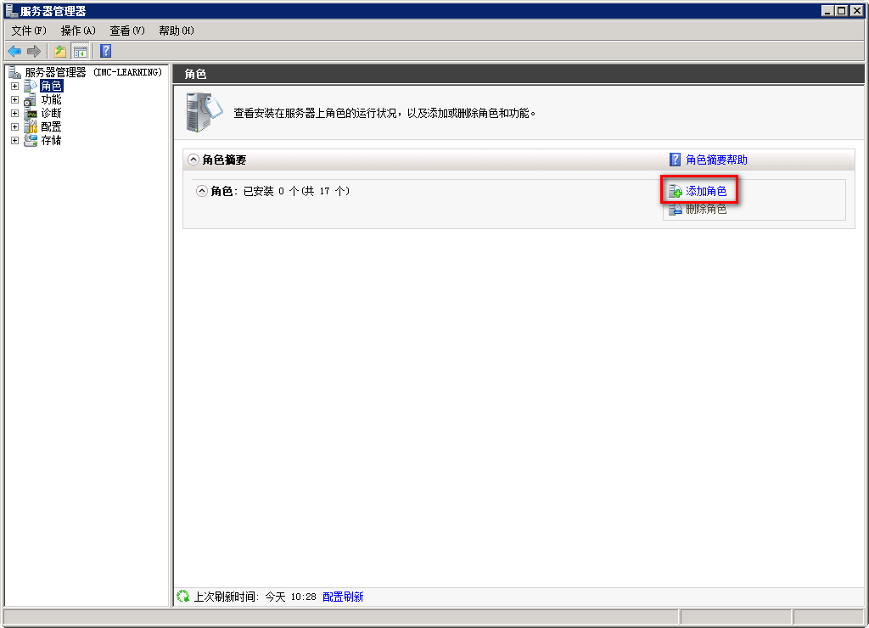

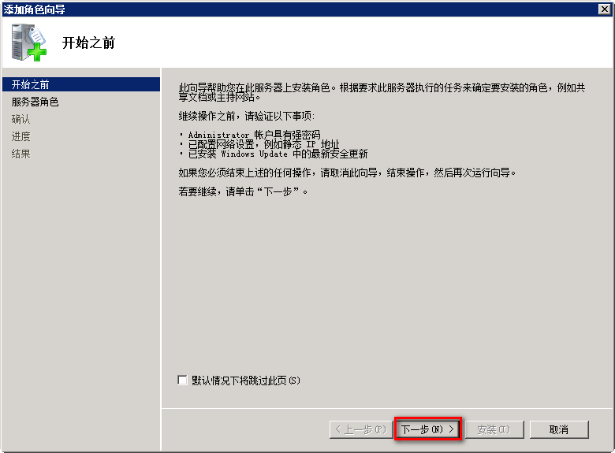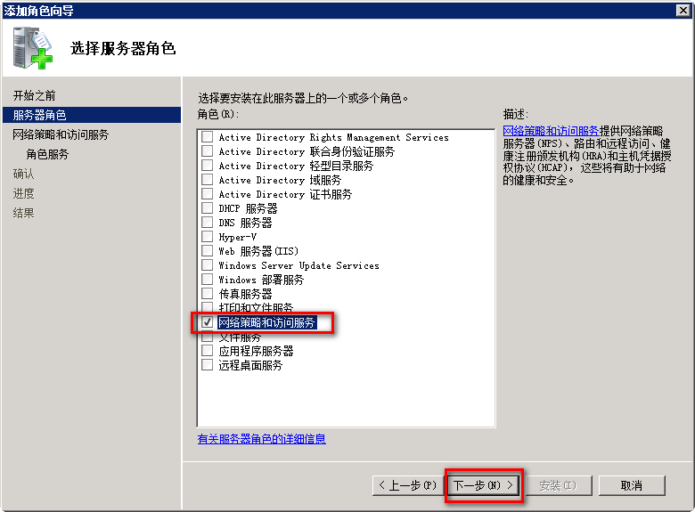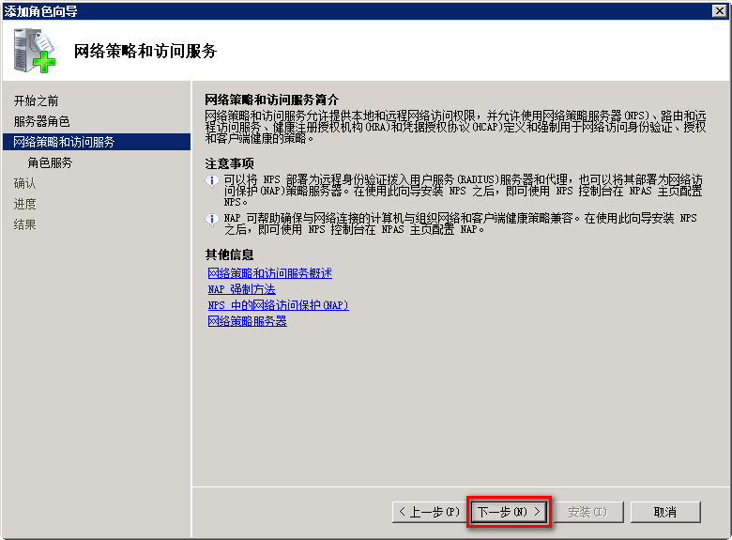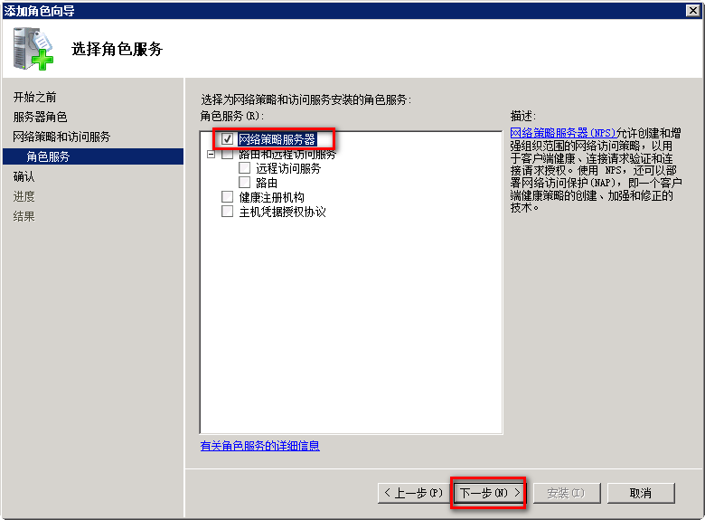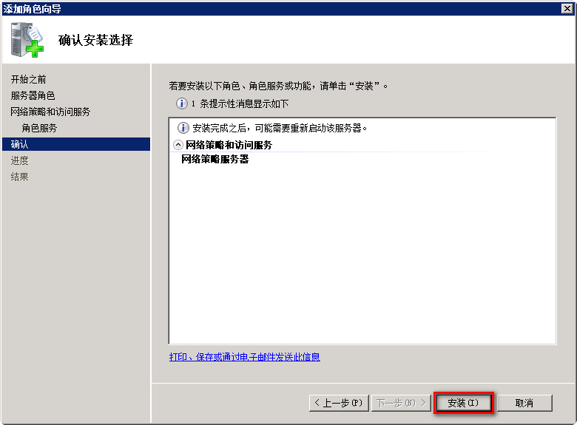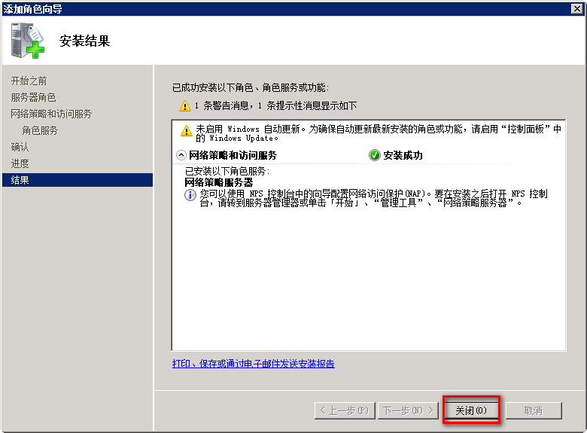

## 2. 增加mac认证用户组和用户

进入开始菜单 > 管理工具 > 计算机管理 > 本地用户和组 > 组

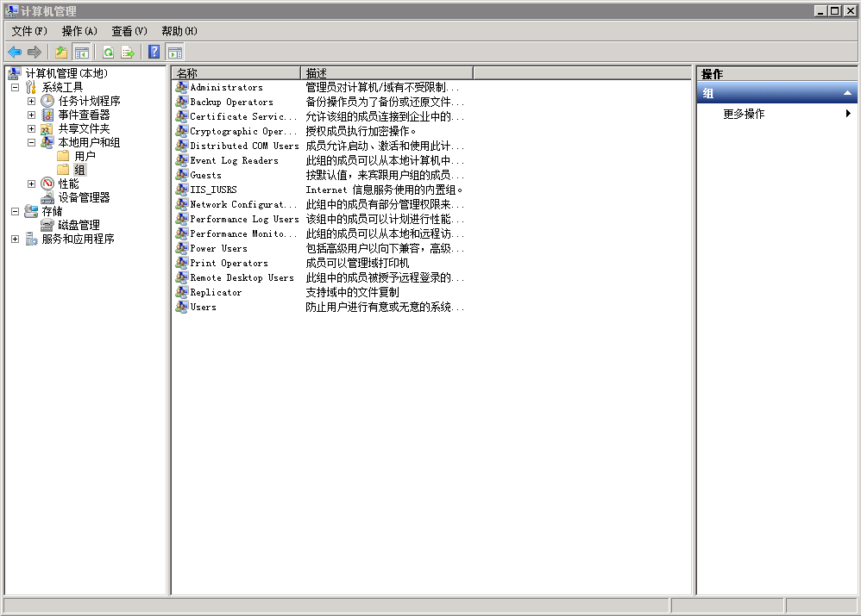

右击中间窗口空白处，选择新建组

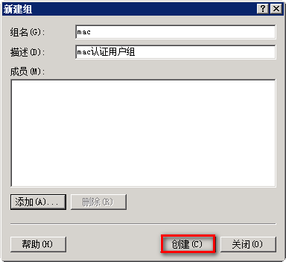

进入开始菜单 > 管理工具 > 计算机管理 > 本地用户和组 > 用户

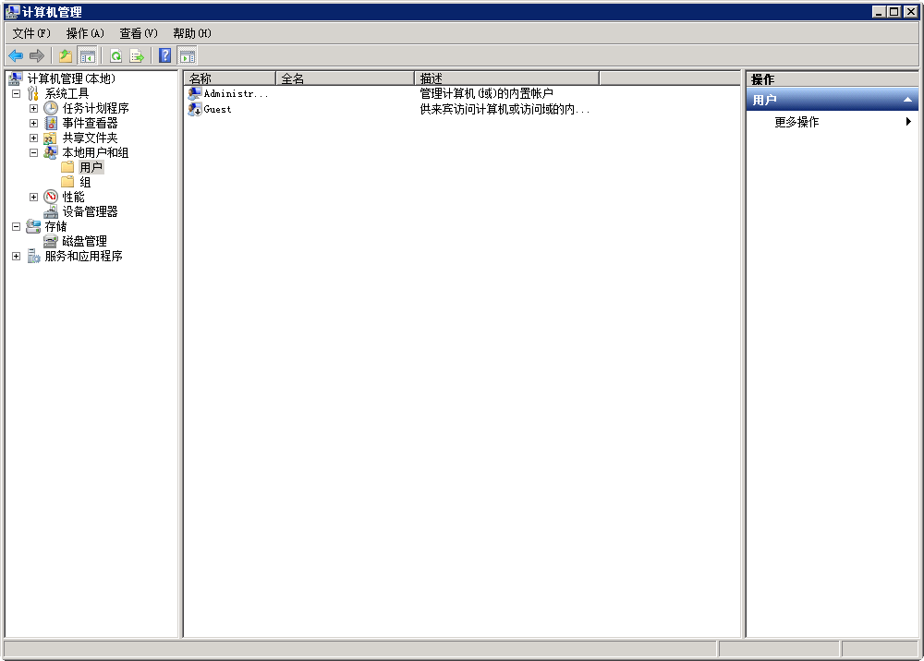

右击中间窗口空白处，选择新用户

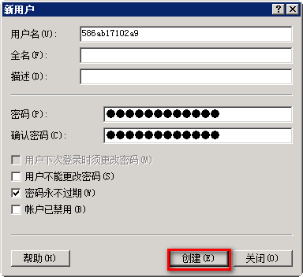

将用户加入mac用户组

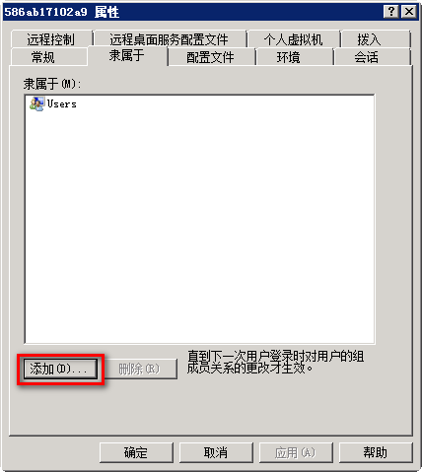 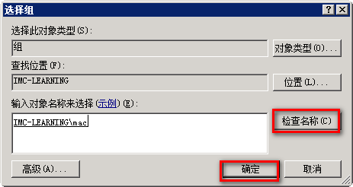 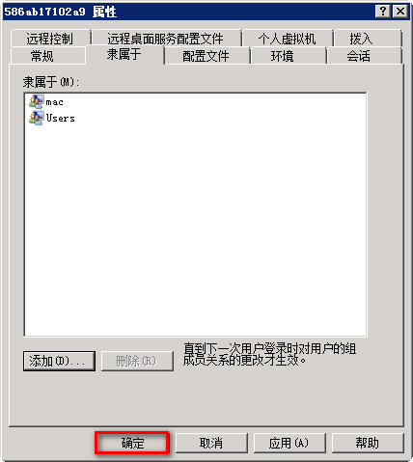

## 3. 网络策略和访问服务器配置

添加接入设备

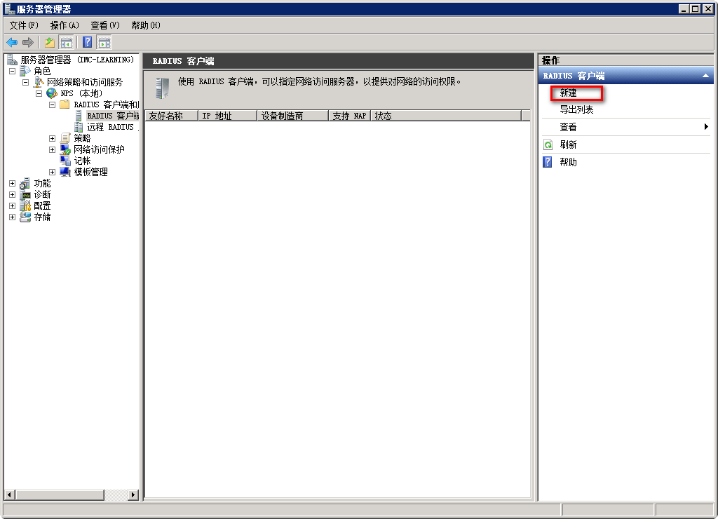

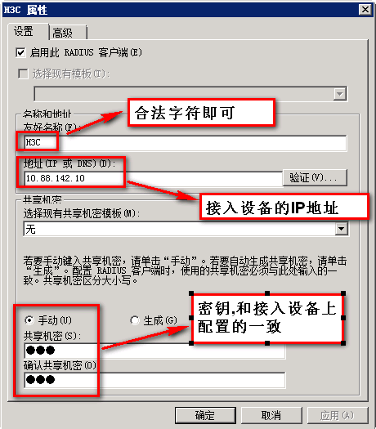

创建连接请求策略

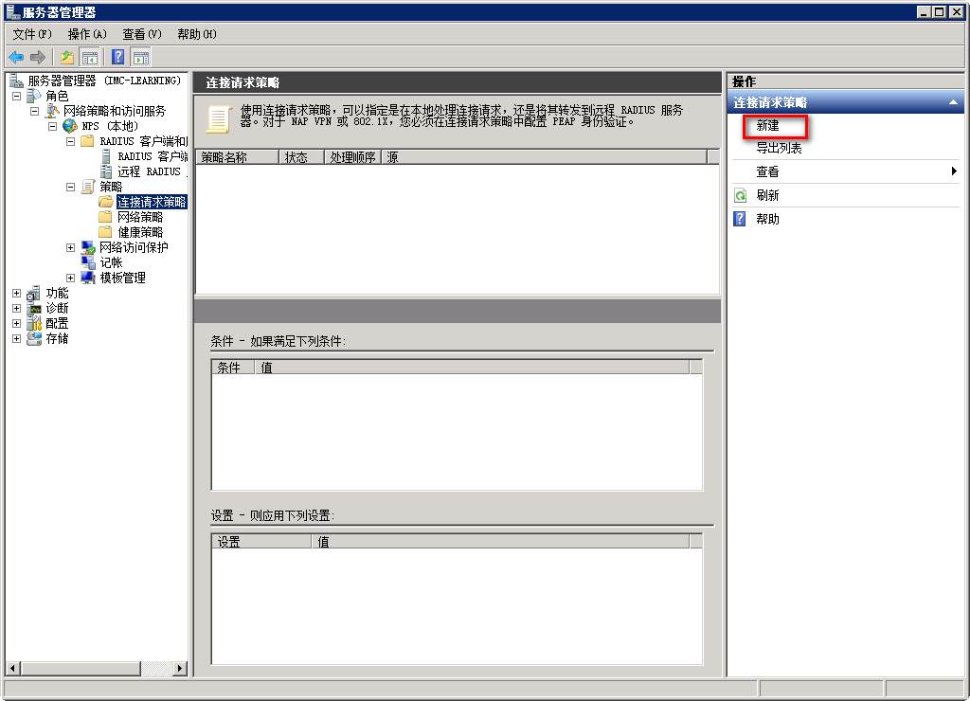 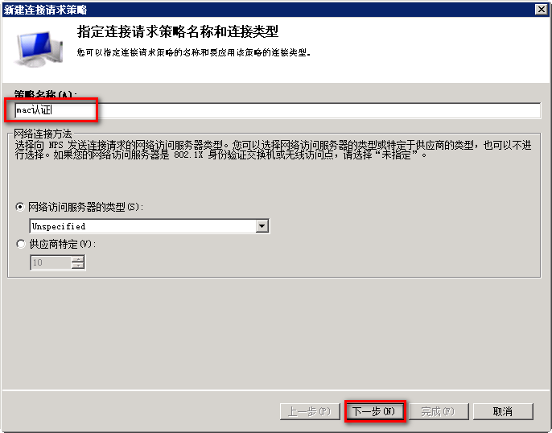 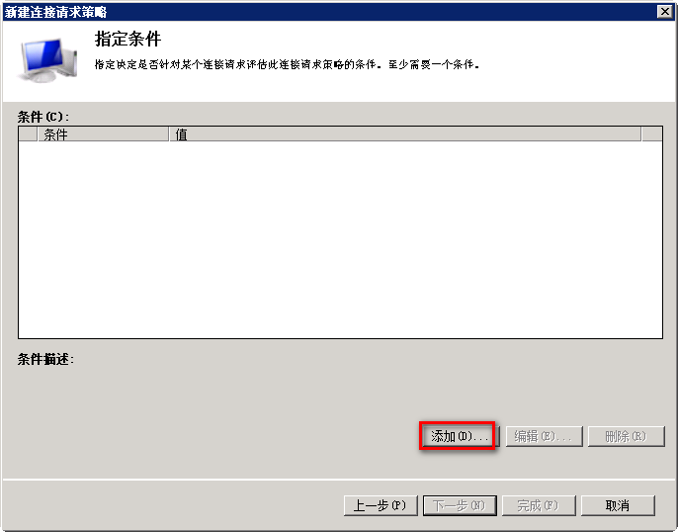 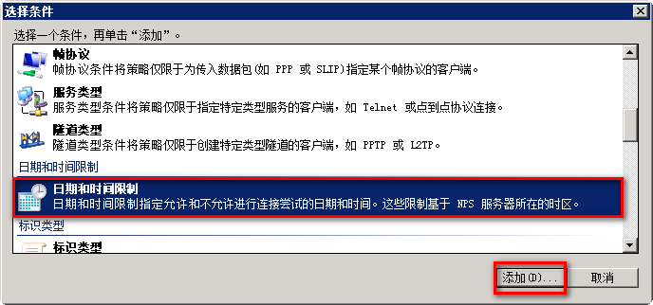 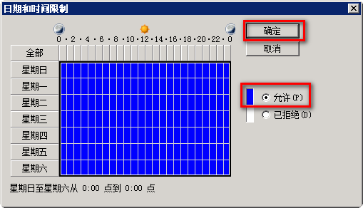 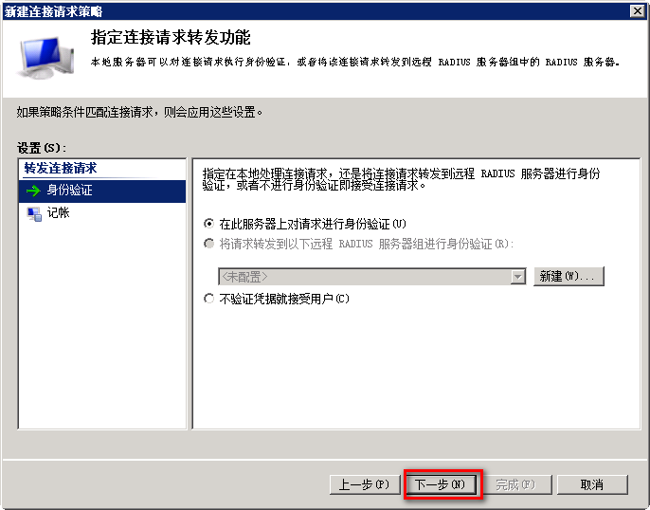 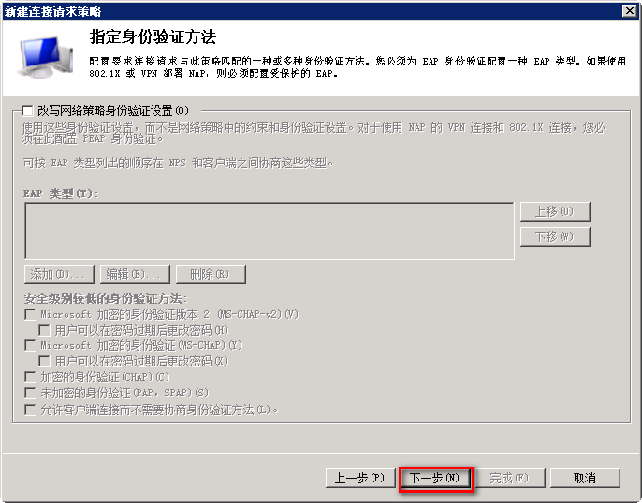

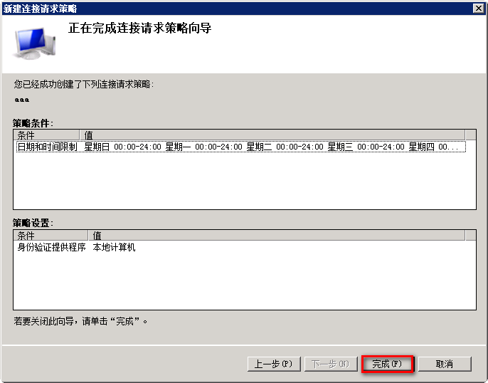

创建网络策略

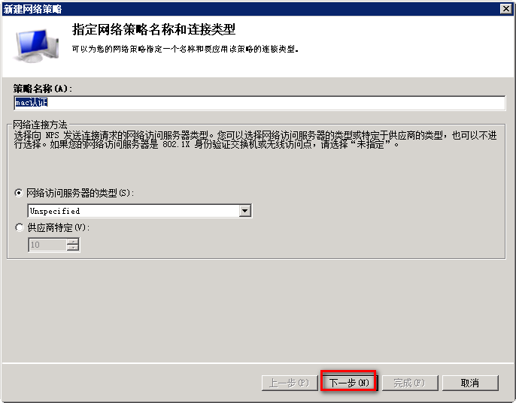

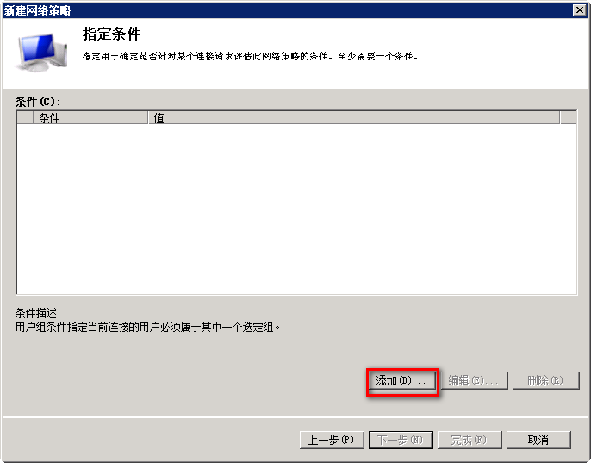

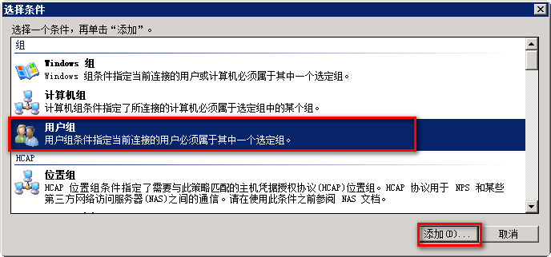

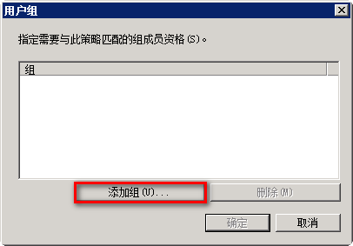

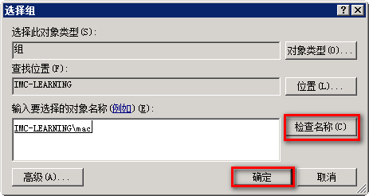

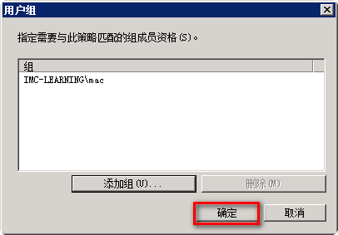

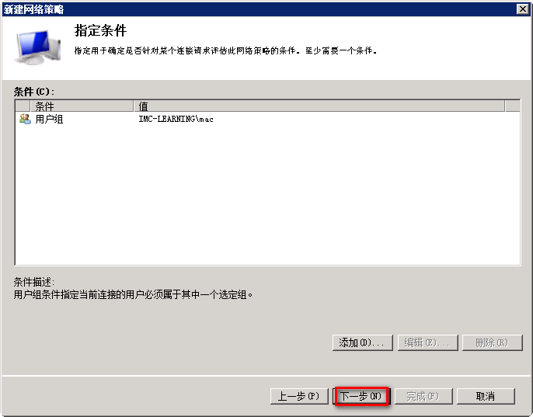

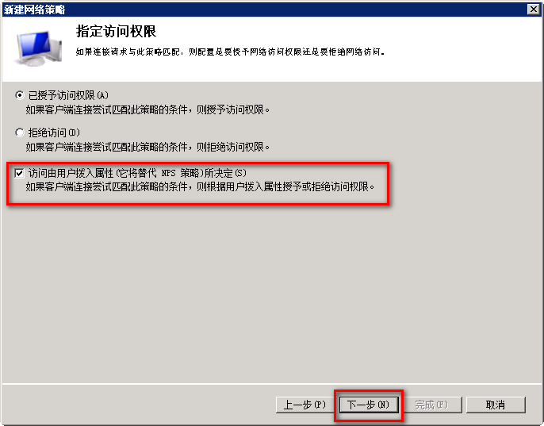

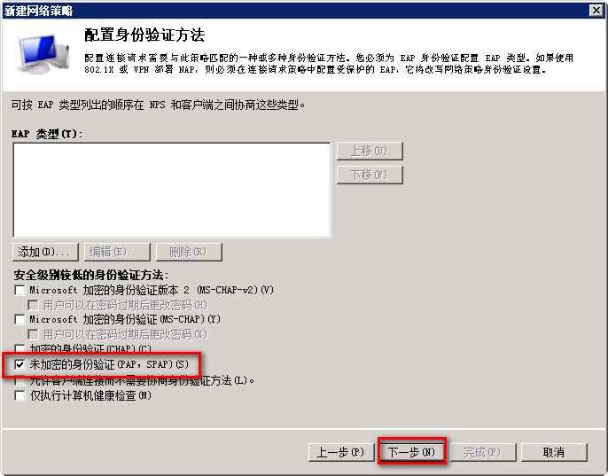

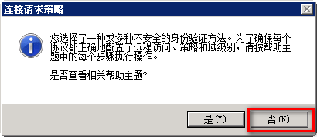

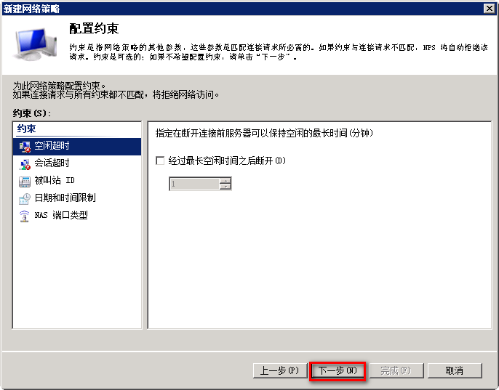

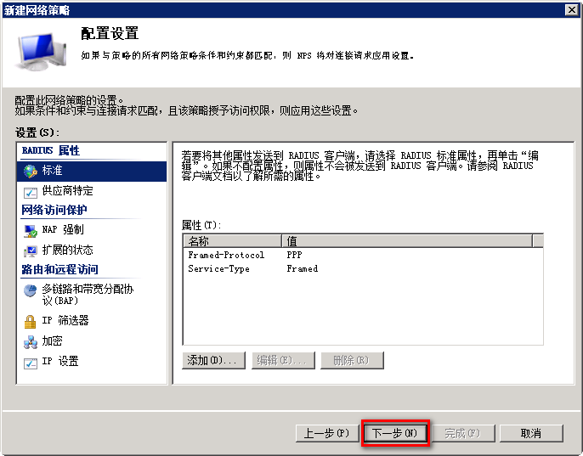

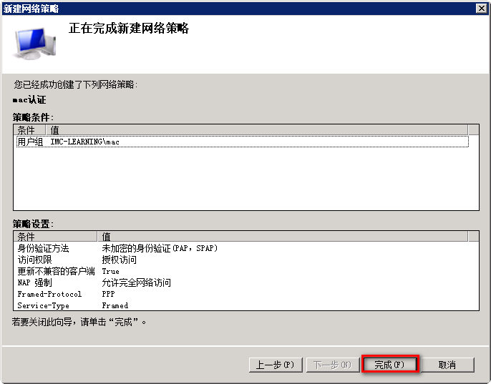

记账配置（可以记录认证是否成功，错误原因等）

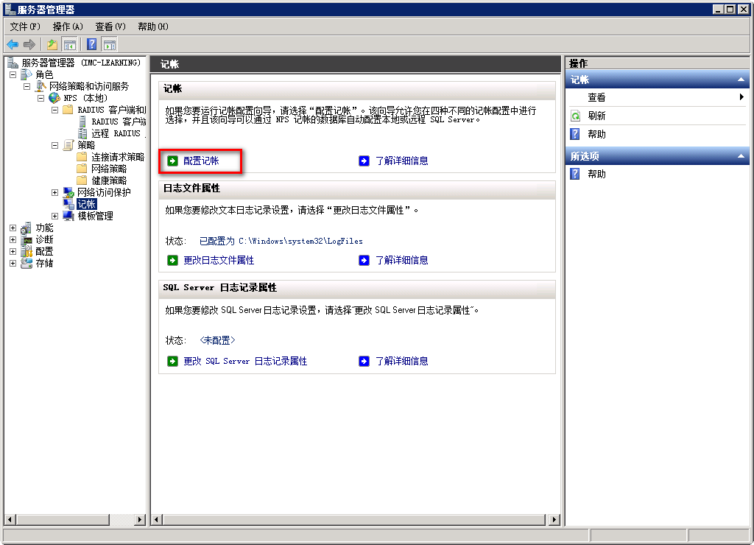

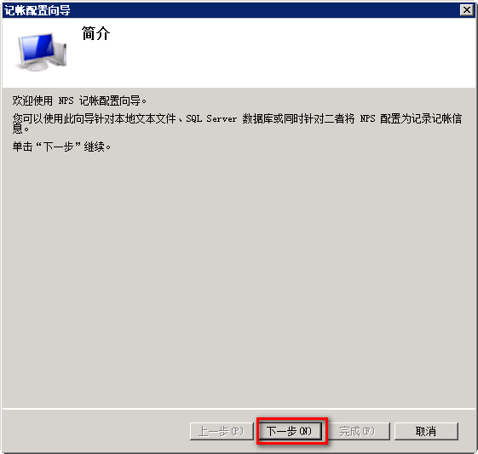

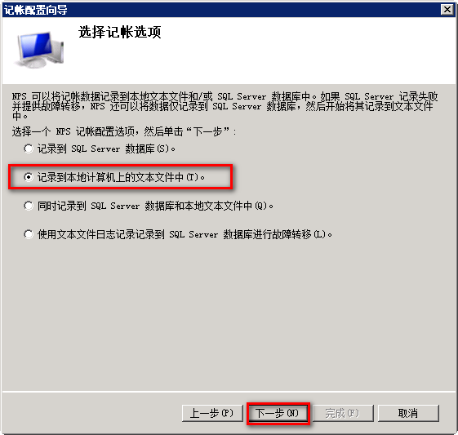

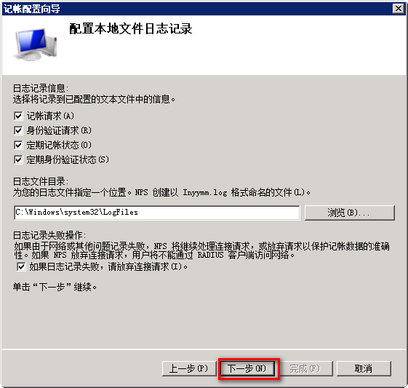

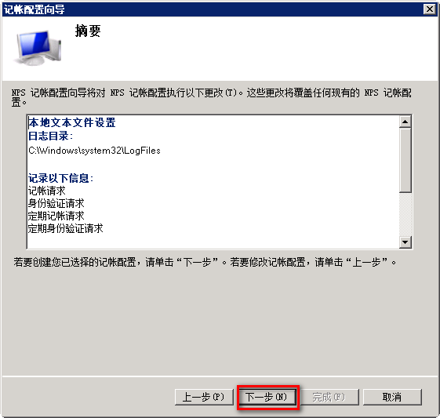

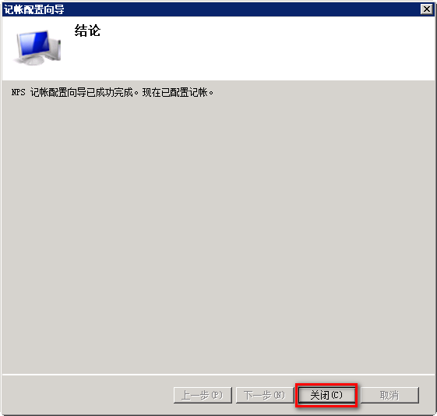

## 4. 接入设备配置

#

mac-authentication

mac-authentication domain mac

#

vlan 1

#

radius scheme mac

primary authentication 10.88.142.7 key cipher $c$3$tF6uyrfvXIlJLGkBcDxQPrgqREw4dw==

primary accounting 10.88.142.7 key cipher $c$3$oaZ1ChDOg3OpsDqxd9hI511k4nLpSA==

user-name-format without-domain

#

domain mac

authentication lan-access radius-scheme mac

authorization lan-access radius-scheme mac

accounting lan-access radius-scheme mac

access-limit disable

state active

idle-cut disable

self-service-url disable

#

interface Vlan-interface1

ip address 10.88.142.10 255.255.255.0

#

interface Ethernet1/0/11

port link-mode bridge （桥接）

mac-authentication

#

# 四、实验测试

<H3C>dis mac-authentication

MAC address authentication is enabled.

User name format is MAC address in lowercase,like xxxxxxxxxxxx

Fixed username:mac

Fixed password:not configured

Offline detect period is 300s

Quiet period is 60s

Server response timeout value is 100s

Guest vlan reauthentication timeout value is 30s

The max allowed user number is 2048 per slot

Current user number amounts to 1

Current domain: not configured, use default domain

Silent MAC User info:

MAC Addr From Port Port Index

Ethernet1/0/11 is link-up

MAC address authentication is enabled

Authenticate success: 19, failed: 658

Max number of on-line users is 2048

Current online user number is 1

MAC Addr Authenticate State Auth Index

586a-b171-02a9 MAC\_AUTHENTICATOR\_SUCCESS 520

# 五、实验总结

H3C设备的mac地址认证接入设备发送给Radius服务器采用的是PAP认证。不同设备实现可能不一致，建议在网络策略中把CHAP和PAP都选中。